國立臺北護理健康大學嬰幼兒保育系
影片或講義閱讀評析\領域複習與實作學習單 (情緒領域) 小 班
班級：幼四三B 學號： 063114218 姓名： 陳佳玲
實作練習前請同學們複習以下內容並摘要於學習單
幼兒園教保活動課程大綱的情緒領域 91-105頁
課程發展參考上冊實例2（期待我長大的語文區、扮演區）與下冊實例7(開學了)
看到什麼？  印象深刻的內容 | 幼兒階段要使幼兒能接納自身的情緒，使其了解不論是正向或負向情緒，都有其出現的原因並值得探究，所以幼兒要接納自身的情緒而非否定自身的情緒，如此才有機會了解自身的身心狀態及潛能。  情緒領域主要是培養幼兒處理情緒的能力。根據處理情緒的過程來看，情緒能力，包括個體覺察到內外在刺激，有情緒出現時，能辨識當時是什麼情緒狀態和種類，稱為「情緒覺察與辨識」能力；接著能了解情緒產生的原因，也就是去釐清發生什麼事及個人對此事件的想法，稱為「情緒理解」能力；之後學習運用各種策略來改變負向情緒或過度激動的情緒，稱為「情緒調節」能力；最後學習理解所處文化的規則，適時、適情境及適角色來表達情緒，稱為「情緒表達」能力。
學到什麼？  從參考資料中溫故與知新的收穫及省思… | 要讓幼兒階段的孩子了解自己的情緒，不管是開心還是難過甚至是生氣，也要讓孩子理解背後的原因，是因為什麼事開心？因為什麼事難過？什麼事生氣？知道原因後，要想辦法去處理它，老師也要適時的引導，讓孩子知道有哪些方法可以調節，最後學習到完整的情緒表達。
請參考實例的學習指標引導方式  , 依據同學自行選取的語文類的教材,練習設計撰寫引導方式. | (試教版 / 第一次練習版)  課程目標：情-1-2覺察與辨識生活環境中他人和擬人化物件的情緒  學習指標：情-小-1-2-2知道各種文本中主角的情緒  教玩具名稱：彩色怪獸繪本、怪獸圖案和情境的紙  活動流程/步驟(含引導語)：  - 準備活動  大綱：老師先以《彩色怪獸》的繪本來引導情緒大概分為五種（快樂、傷心、生氣、害怕、平靜）  https://reurl.cc/Njlxg5  T：老師今天要和大家分享一本繪本，先來看看這個封面，有看到什麼嗎？  C：一隻綠色的動物、他在吹泡泡……  T：對，是一隻綠色的怪獸他在吹泡泡，是什麼顏色的泡泡？  C：藍色、黑色、黃色、紅色、綠色  T：沒錯沒錯，大家都看得很仔細唷！那我們來看看故事在說什麼吧  C：好啊，故事開門  T：每個人都有不同的情緒，就像這些繽紛的顏色一樣，這隻彩色怪獸身上就充滿了各種顏色，代表他有很多情緒對不對？這時來了一個女孩，在幫他做什麼？  C：把顏色分類  T：對，小女孩在幫他整理情緒線，一條一條的分好放到不同的罐子裡，怪獸有什麼情緒啊？（翻後面給幼兒看）  C：開心的、難過的、生氣的、害怕的、平靜的  T：怪獸好好地整理情緒後得到了幾個罐子啊？  C：五個  T：哪五個呢？我們一起來看看，有開心的黃色、藍色這罐呢？  C：難過的  T：平靜的，給人舒服感覺的是哪一個顏色？  C：綠色  T：對，大家都很棒哦！接下來我們要來幫怪獸分類情緒，還記得每個情緒的顏色嗎？  C：記得～  - 發展活動  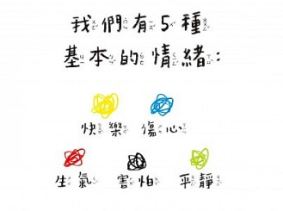  T：那老師發給大家一人一張怪獸的紙唷，大家要仔細看怪獸發生什麼事了？覺得他的心情會怎麼樣？（發紙給大家畫，有5種情境讓孩子分組畫（盡量同一桌的小孩不會拿到同一個情境的）  C：（各自塗顏色中）  T：塗完顏色的小朋友可以和旁邊的小朋友分享哦～  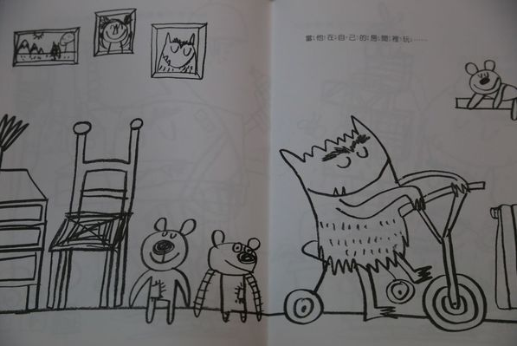  C：我覺得他在生氣所以我塗紅色、我塗完色因為她看起來很開心……（七嘴八舌中）  - 統整活動  T：大家都塗完顏色了嗎？  C：塗完了  T：有沒有小朋友願意和大家分享的？  C：我我我  T：好，那我們請XX小朋友上來分享  C：我的怪獸是黃色的  T：為什麼呢？你可以說說為什麼你要幫她塗黃色的嗎？  C：因為怪獸很開心  T：為什麼會覺得怪獸很開心呢？  C：因為他生日，大家都祝他生日快樂  T：原來是這樣子阿～所以怪獸生日大家幫他慶生他覺得很開心，所以你幫他塗黃色的對嗎？  C：對  T：哇～XX很棒哦！我們謝謝XX的分享，還有沒有人想分享？（再分享2個）  T：大家都幫怪獸整理好情緒了，大家都做得很好哦！給自己拍拍手  C：（拍手）  T：那我們準備洗手吃午餐囉～
請摘要紀錄課堂試教與討論內容，並進行修正 | (修正版 / 第二次練習版)  課程目標：  學習指標：  教玩具名稱：  活動流程/步驟(含引導語)：

